В соответствии с планом работы Молодежного совета Управления Федерального казначейства по Республике Башкортостан на I полугодие 2015 года и в преддверии празднования Дня защитника Отечества Молодежным советом Управления совместно с Профсоюзом Управления 20 февраля 2015 года проведен конкурс «А ну-ка, девушки!».

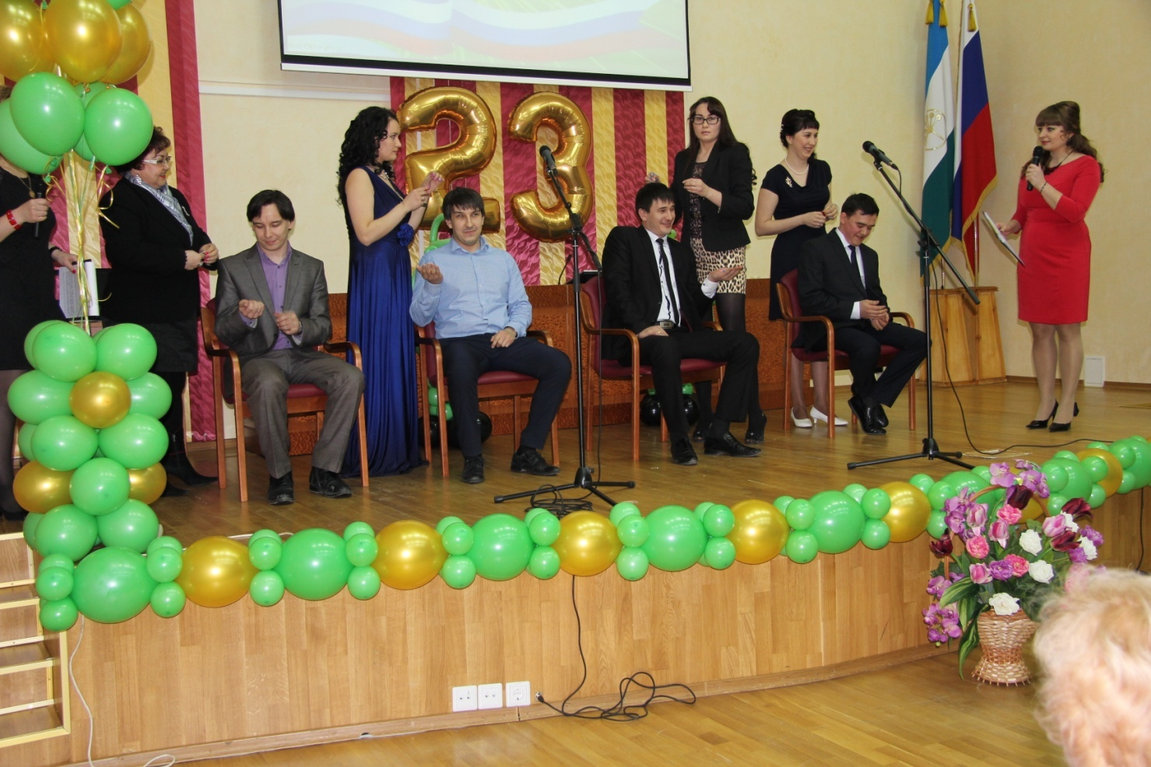

Для большинства граждан России День защитника Отечества – важная и значимая дата. Этот день в России считается народным праздником мужчин - защитников в самом широком смысле этого слова, который празднуется как коллегами в своих коллективах, так и в семьях, и носит массовый характер.

Праздничное мероприятие открыла руководитель Управления Марварова Светлана Ревмеровна, которая выступила с поздравительным словом в адрес мужчин Управления.
Оценивало конкурсанток Компетентное Мужское жюри. В конкурсе приняли участие одни из самых ярких, смелых и креативных представительниц женской половины Управления.
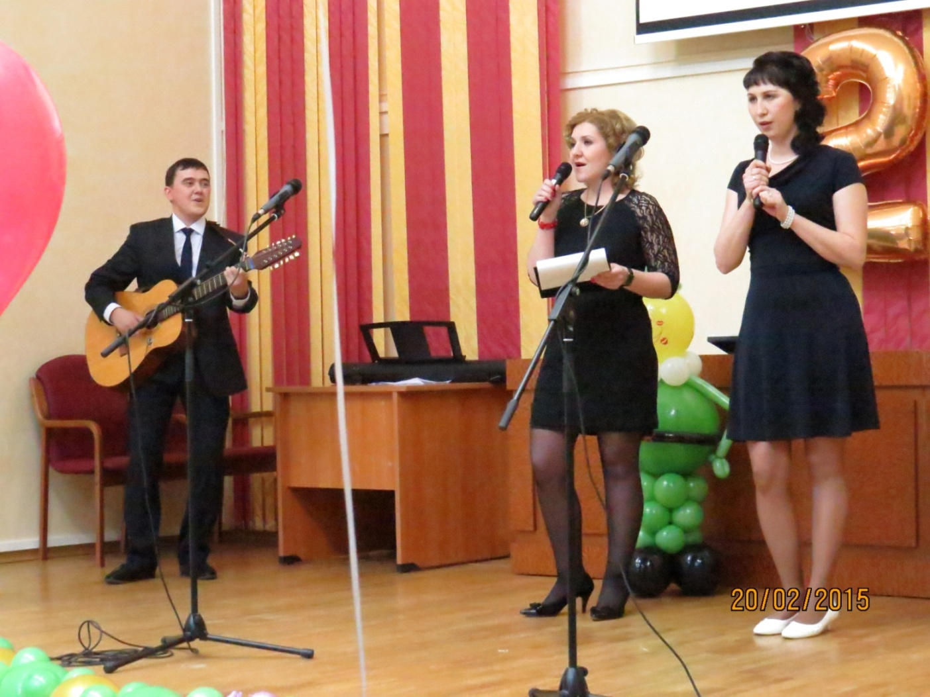

Конкурс состоял из 4 этапов: домашнее задание – визитка-поздравление мужчинам Управления, конкурсы на скорость, сообразительность и фантазию.
Одним из самых ярких и запоминающихся стал конкурс - домашнее задание. В домашнем задании каждая из участниц в полной мере проявила свои лучшие способности – зал бурно приветствовал юмористические сценки, занимательные песни, веселые танцы и авторские стихотворения.
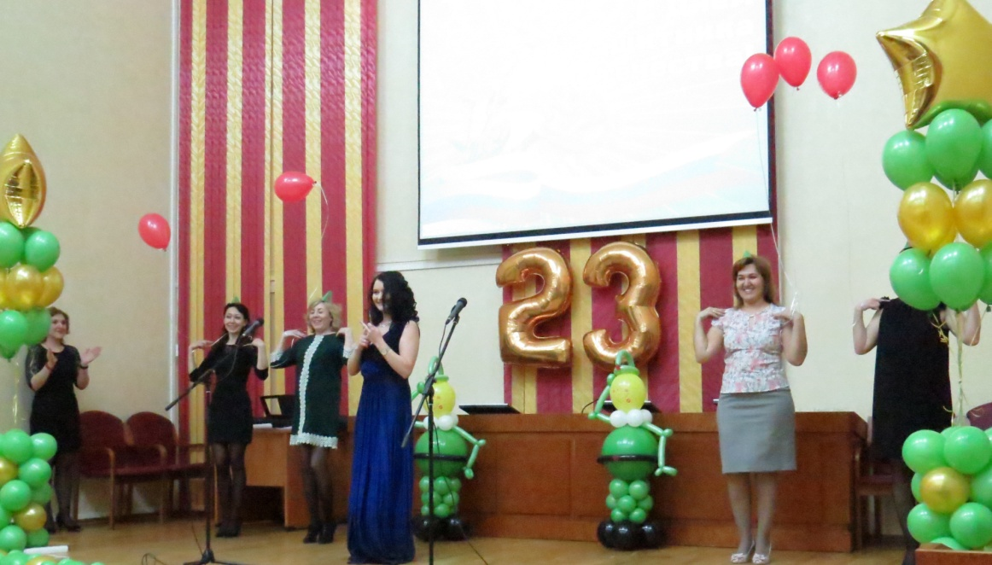

Бесконечные потоки улыбок и поздравлений дарили участницы мужчинам в этот день. Следующим был конкурс «Дипломат». Девушкам любыми способами необходимо было отпроситься у своего мужчины 23 февраля на девичник, на который нельзя не пойти! Раздумья были недолгими, а ответы участниц – остроумными и неоспоримыми!
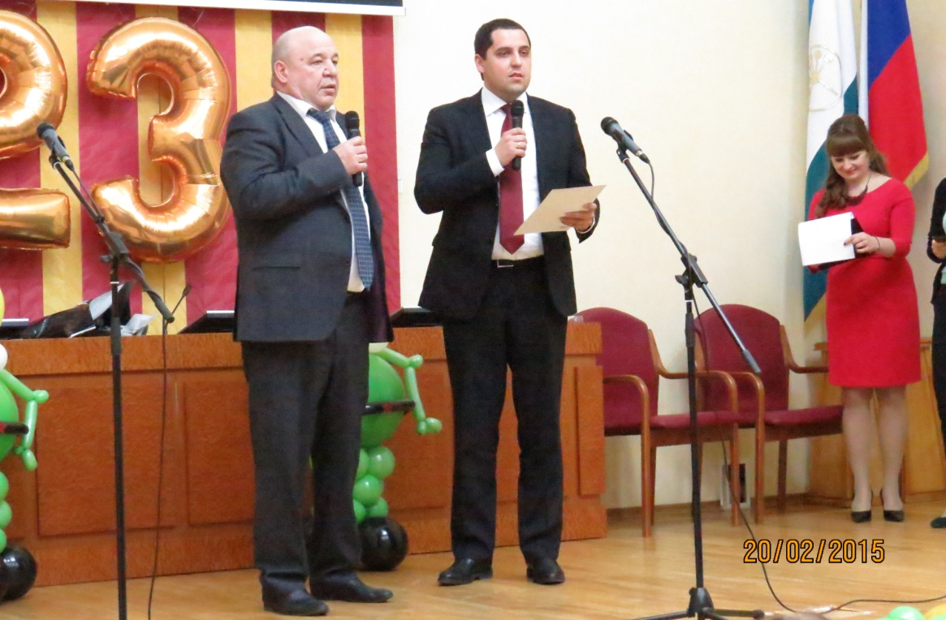
Мужчины в составе Компетентного Мужского жюри без устали оценивали, решали, думали и определяли победительниц. Не обошлось и без помощи зала. Задача оказалась не из легких, но нашим мужчинам и не такое по плечу!
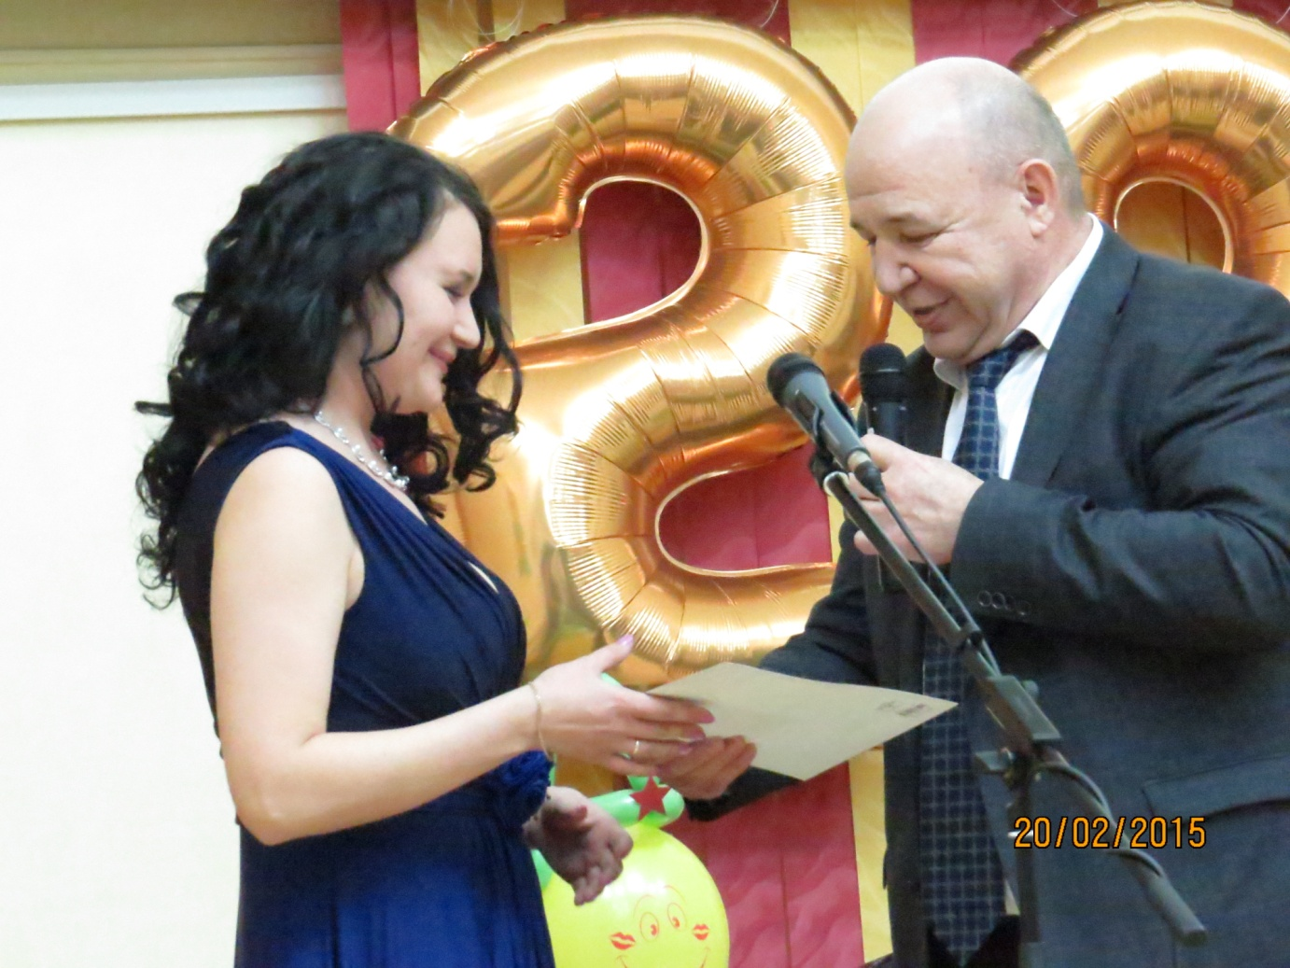

В итоге – главная цель достигнута! Заряд положительных эмоций получили все, а победительницы - приятные женскому сердцу призы.

